Режим СНЯТЬ БЛОКИРОВКУ
Оглавление

Режим СНЯТЬ БЛОКИРОВКУ
Содержится в пункте БАЗА ДАННЫХ главного меню.
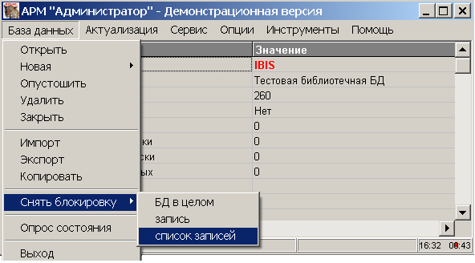
Рисунок 1 - Режим СНЯТЬ БЛОКИРОВКУ
Режим имеет три подрежима: * БД В ЦЕЛОМ - служит для снятия «ложной» монопольной блокировки, т.е. такой блокировки, которая не соответствует реальной ситуации, что может возникать в результате аварий; * ЗАПИСЬ - служит для снятия «ложной» блокировки одного (конкретного) документа (которая может появляться после аварийного завершения АРМ «Книговыдача»). При этом необходимо указать внутренний номер разблокируемого документа (MFN); * СПИСОК ЗАПИСЕЙ - служит для единовременного снятия «ложной» блокировки группы документов. При этом необходимо в общем списке заблокированных документов отметить те, которые подлежат разблокировке.

